HoverCube IP20, Luft, Griff, NF-bestückt 140x140x1100 Polyamid graphitschwarz RAL 9011

OBO Bettermann

Eigenschaften

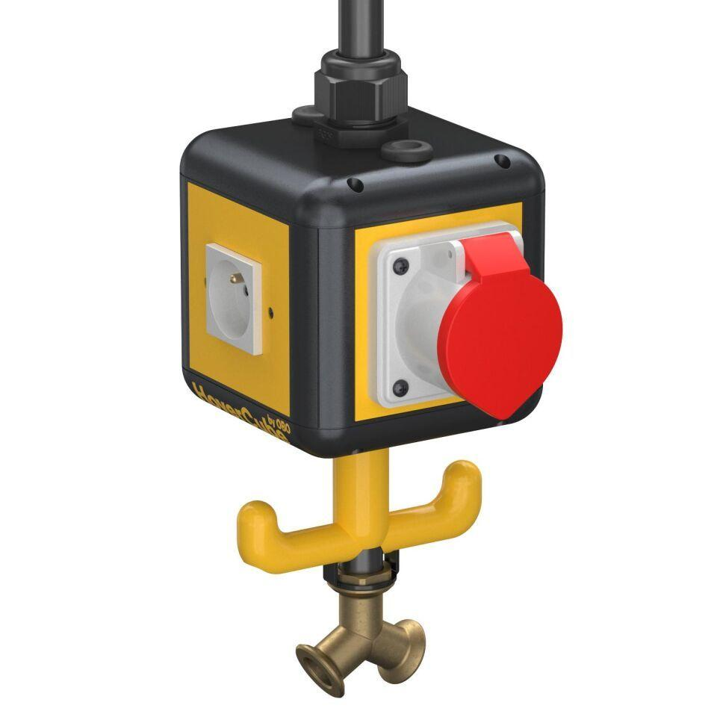

GTIN:

4012195125167

HAN:

6109818

Ausführung

hängend

Werkstoff

Kunststoff

Breite (mm)

140,00

Höhe (mm)

1.100,00

Tiefe (mm)

196,00

Schutzart (IP)

IP20